حسناً! سأكتب لك قصة قصيرة بالألمانية، مناسبة للأطفال، ممتعة ومرحة، بطلها له اسم مختلف (ليس Max أو Leo أو Emil)، وتركّز على فكرة الالتزام بالروتين اليومي بشكل لطيف وجذاب:

---

„Timmy und der verschwundene Morgen“

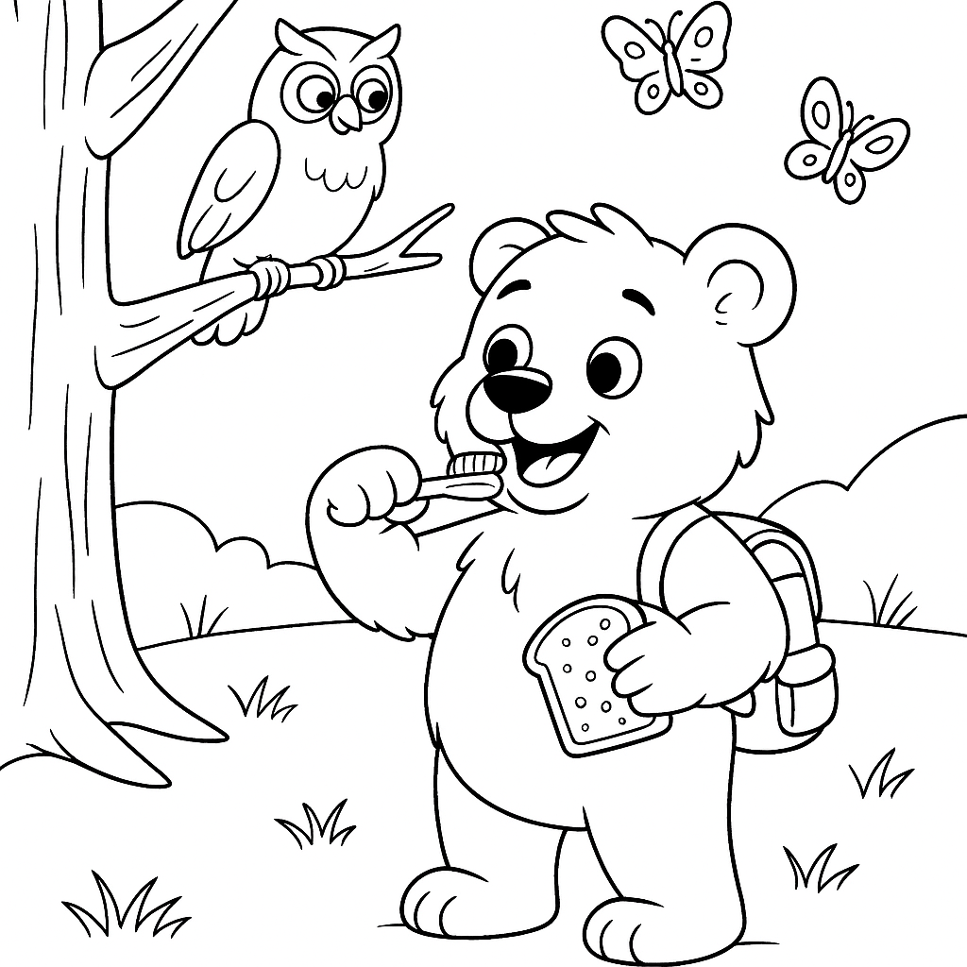

Es war einmal ein kleiner Bär namens Timmy.

Timmy war freundlich, fröhlich – aber er hatte ein kleines Problem:

Er vergaß ständig seinen Tagesablauf!

Eines Morgens wachte Timmy auf und rannte sofort nach draußen, um mit den Schmetterlingen zu spielen.

Aber – oh nein! – sein Fell war noch voller Schlafstaub, seine Zähne blitzten nicht, und sein Bauch knurrte lauter als ein Donner.

Da kam seine Freundin, die schlaue Eule Frieda.

Sie schüttelte den Kopf und rief:

„Timmy, Timmy! Ohne dein Morgen-Ritual bist du wie ein wackeliger Turm!“

„Ein Turm?“, lachte Timmy. „Ich will doch kein Turm sein!“

Frieda nickte ernst:

„Ein Turm ohne feste Steine fällt sofort um. Dein Ritual sind deine Steine:

1. Aufstehen und strecken,

2. Zähne putzen,

3. Frühstück essen,

4. Rucksack packen.“

Timmy kratzte sich am Kopf. „Und wenn ich das vergesse?“

„Dann wirst du ein brummiger Bär – und niemand möchte mit einem brummigen Bären spielen!“

Also probierte Timmy es:

Er putzte seine Zähne (blitz, blitz!),

er aß ein leckeres Honigbrot (mjam, mjam!),

und er packte seinen kleinen Rucksack (zipp, zapp!).

Plötzlich fühlte er sich stark wie ein Löwe und fröhlich wie ein Vogel.

Die Schmetterlinge flatterten wieder um ihn herum – und diesmal konnte er den ganzen Tag mit ihnen spielen, ohne müde oder grummelig zu werden.

Am Abend sagte Timmy stolz:

„Mein Ritual macht mich stark! Morgen mache ich es wieder!“

Frieda lächelte zufrieden und rief:

„Bravo, Timmy! Wer seine Steine gut legt, hat einen Turm, der niemals umfällt!“

Und seit diesem Tag war Timmy der zuverlässigste kleine Bär im ganzen Wald.

---

✨ رسالة القصة: الروتين اليومي مثل الطوب الذي يبني برج الاستقرار. إذا التزمنا به نشعر بالقوة والسعادة.

هل تحب أن أكتب لك نسخة مختصرة على شكل قافية أو أغنية بسيطة بالألمانية حتى يسهل حفظها للأطفال؟

طبعاً! هذه هي رسالة القصة بالألمانية بشكل مبسط وواضح للأطفال:

---

Botschaft der Geschichte:

Ein guter Tagesablauf ist wie die Steine eines Turms.

Wenn man jeden Tag seine kleinen Rituale einhält – aufstehen, Zähne putzen, frühstücken, Sachen vorbereiten – dann steht der „Turm“ fest und man fühlt sich stark, fröhlich und sicher.

تمام 🌸 سأكتب لك الأسئلة مع **إجابات نموذجية قصيرة بالألمانية**، بأسلوب يناسب الأطفال بعد القصة:

### **Fragen und mögliche Antworten**

1. **Wer ist die Hauptfigur in der Geschichte?** 👉 *Die Hauptfigur ist Timmy, der kleine Bär.*
2. **Was hat Timmy am Morgen oft vergessen?** 👉 *Er hat sein Morgen-Ritual vergessen.*
3. **Was passierte, als Timmy ohne Frühstück und ohne Zähneputzen nach draußen rannte?** 👉 *Sein Fell war schmutzig, seine Zähne blitzten nicht und sein Bauch knurrte.*
4. **Welche vier Schritte nannte Frieda als Timmys Morgen-Ritual?** 👉 *Aufstehen und strecken, Zähne putzen, frühstücken und den Rucksack packen.*
5. **Wie fühlte sich Timmy, nachdem er das Ritual gemacht hatte?** 👉 *Er fühlte sich stark und fröhlich.*
6. **Warum ist ein Tagesablauf wie ein Turm mit Steinen?** 👉 *Weil er uns stabil und sicher macht.*
7. **Was sagte Timmy am Abend über sein Ritual?** 👉 *„Mein Ritual macht mich stark! Morgen mache ich es wieder!“*
8. **Was können wir von Timmy lernen?** 👉 *Dass ein fester Tagesablauf wichtig ist.*

هل تحب أن أجعل هذه الأسئلة والأجوبة في **ورقة عمل للأطفال** (تمارين صغيرة مع فراغات أو اختيار متعدد) بحيث يستخدمها المعلّم أو الوالد مع القصة؟

حسناً 🌸

سأترجم لك القصة كاملة مع الأسئلة والإجابات إلى اللغة الإنجليزية الصحيحة، بأسلوب مناسب للأطفال مع المحافظة على المعنى الأصلي:

---

Timmy and the Missing Morning



Once upon a time, there was a little bear named Timmy.

Timmy was kind and cheerful – but he had a small problem:

He always forgot his daily routine!

One morning, Timmy woke up and ran straight outside to play with the butterflies.

But – oh no! – his fur was still full of sleep-dust, his teeth didn’t shine, and his tummy growled louder than thunder.

Then his friend, the clever owl Frieda, came by.

She shook her head and said:

“Timmy, Timmy! Without your morning ritual, you are like a wobbly tower!”

Timmy laughed: “A tower? I don’t want to be a tower!”

Frieda nodded seriously and said:

“A tower without solid stones falls down immediately.

Your ritual is your stones:

1. Wake up and stretch,

2. Brush your teeth,

3. Eat breakfast,

4. Pack your backpack.”

Timmy scratched his head. “And what if I forget?”

Frieda replied:

“Then you will become a grumpy bear – and no one wants to play with a grumpy bear!”

So Timmy tried it:

He brushed his teeth (shine, shine!),

he ate a yummy honey sandwich (yum, yum!),

and he packed his little backpack (zip, zap!).

Suddenly, he felt strong like a lion and happy like a bird.

The butterflies fluttered around him again – and this time he could play with them all day long without getting tired or grumpy.

In the evening, Timmy said proudly:

“My ritual makes me strong! Tomorrow I will do it again!”

Frieda smiled and said happily:

“Bravo, Timmy! Whoever lays their stones well has a tower that never falls!”

And from that day on, Timmy became the most organized and reliable little bear in the whole forest.

---

✨ Message of the story:

The daily routine is like the stones that build the tower of stability. Whoever keeps it feels strong and happy.

---

Questions and Answers about the Story

1. Who is the main character in the story?

👉 The main character is Timmy, the little bear.

2. What did Timmy often forget in the morning?

👉 He forgot his morning ritual.

3. What happened when Timmy ran outside without breakfast and without brushing his teeth?

👉 His fur was messy, his teeth didn’t shine, and his tummy growled.

4. What were the four steps Frieda told Timmy about his morning ritual?

👉 Wake up and stretch, brush teeth, eat breakfast, and pack the backpack.

5. How did Timmy feel after he did his ritual?

👉 He felt strong and cheerful.

6. Why is a daily routine like a tower built with stones?

👉 Because it makes us stable and safe.

7. What did Timmy say in the evening about his ritual?

👉 He said: “My ritual makes me strong! Tomorrow I will do it again!”

8. What can we learn from Timmy?

👉 That keeping a daily routine is important.

---

هل تُريد أن أجعل النسخة الإنجليزية مكتوبة أيضًا بأسلوب مختصر وبسيط جدًا (قصة قبل النوم للأطفال الصغار)؟

طبعاً 🌷

إليك الترجمة الكاملة للقصة مع الأسئلة والإجابات إلى اللغة التركية الصحيحة، بأسلوب مبسّط للأطفال:

---

Timmy ve Kayıp Sabah



Bir varmış bir yokmuş, Timmy adında küçük bir ayı varmış.

Timmy sevimli ve neşeliymiş – ama küçük bir sorunu varmış:

Her zaman günlük rutinini unutuyormuş!

Bir sabah Timmy uyanmış ve hemen dışarı koşup kelebeklerle oynamak istemiş.

Ama – ah hayır! – tüyleri hâlâ uyku tozuyla doluymuş, dişleri parlamıyormuş ve karnı gök gürültüsünden daha yüksek sesle guruldamış.

Sonra akıllı baykuş arkadaşı Frieda gelmiş.

Başını sallamış ve şöyle demiş:

“Timmy, Timmy! Sabah ritüelin olmadan sallanan bir kule gibisin!”

Timmy gülmüş: “Kule mi? Ben kule olmak istemiyorum!”

Frieda ciddiyetle başını sallamış:

“Sağlam taşları olmayan kule hemen yıkılır.

Senin ritüelin senin taşların:

1. Uyan ve esne,

2. Dişlerini fırçala,

3. Kahvaltı et,

4. Çantanı hazırla.”

Timmy başını kaşımış. “Ya unutursam?”

Frieda cevap vermiş:

“O zaman huysuz bir ayı olursun – ve kimse huysuz bir ayıyla oynamak istemez!”

Böylece Timmy denemiş:

Dişlerini fırçalamış (par par!),

bal ile lezzetli bir sandviç yemiş (mımm, mımm!),

ve küçük çantasını hazırlamış (zip, zap!).

Birden kendini aslan gibi güçlü, kuş gibi mutlu hissetmiş.

Kelebekler yine etrafında uçuşmuş – ve bu sefer bütün gün onlarla oynayabilmiş, yorulmadan ya da somurtmadan.

Akşam olunca Timmy gururla demiş ki:

“Ritüelim beni güçlü yapıyor! Yarın tekrar yapacağım!”

Frieda gülümsemiş ve mutlu bir şekilde demiş ki:

“Bravo Timmy! Taşlarını sağlam koyan, asla yıkılmayan bir kuleye sahip olur!”

Ve o günden sonra Timmy, ormandaki en düzenli ve güvenilir küçük ayı olmuş.

---

✨ Hikâyenin Mesajı:

Günlük rutin, istikrar kulesini inşa eden taşlar gibidir. Ona uyan herkes kendini güçlü ve mutlu hisseder.

---

Hikâye Hakkında Sorular ve Cevaplar

1. Hikâyedeki ana karakter kimdir?

👉 Ana karakter küçük ayı Timmy’dir.

2. Timmy sabahları neyi sık sık unutuyordu?

👉 Sabah ritüelini unutuyordu.

3. Timmy kahvaltı yapmadan ve dişlerini fırçalamadan dışarı koşunca ne oldu?

👉 Tüyleri dağınıktı, dişleri parlamıyordu ve karnı gurulduyordu.

4. Frieda, Timmy’nin sabah ritüeli için hangi dört adımı söyledi?

👉 Uyanıp esnemek, dişleri fırçalamak, kahvaltı etmek ve çantayı hazırlamak.

5. Timmy ritüelini yaptıktan sonra nasıl hissetti?

👉 Kendini güçlü ve neşeli hissetti.

6. Neden günlük rutin taşlarla yapılan kuleye benzetilir?

👉 Çünkü bize denge ve güven verir.

7. Timmy akşam rutini hakkında ne dedi?

👉 “Ritüelim beni güçlü yapıyor! Yarın tekrar yapacağım!” dedi.

8. Timmy’den ne öğrenebiliriz?

👉 Günlük rutine uymanın önemli olduğunu öğrenebiliriz.

---

هل ترغب أن أجعل النسخة التركية أيضًا مبسّطة أكثر (كقصة قصيرة جداً قبل النوم) للأطفال الأصغر سنًّا؟

---

هل تود أن أجعل الرسالة في جملة قصيرة جدًا على شكل حكمة سهلة الحفظ للأطفال؟

بالطبع! هذه هي القصة مترجمة إلى العربية الفصحى بالتشكيل الكامل، مع الحفاظ على الأسلوب المرح والرسالة التربوية:

---

تيمي والصباحُ المفقود



كانَ يا ما كانَ دُبٌّ صغيرٌ يُدعى تِيمِي.

كانَ تِيمِي طيِّبًا، مَرِحًا – لكن كانَ لديهِ مُشكِلَةٌ صغيرة:

إنَّهُ يَنسى دائمًا روتينَهُ اليوميَّ!

في صباحٍ من الأَصباحِ استيقظَ تِيمِي وَجَرَى مُباشَرَةً إلى الخارجِ لِيَلعَبَ مَعَ الفَراشاتِ.

وَلَكِن – يا لَلْمُصيبة! – كانَ فَروهُ لا يَزالُ مَملوءًا بِغُبارِ النَّومِ، وأَسنانُهُ لا تَلْمَعُ، وبَطنُهُ يَقرقِرُ أَعلى مِنَ الرَّعدِ.

حينَها جاءَت صَديقَتُهُ البُومَةُ الذَّكِيَّةُ فْرِيدَا.

هَزَّت رَأسَها وَقالَت:

«يا تِيمِي، يا تِيمِي! بِدونِ رُوتينِ صَباحِكَ تَكونُ كَبُرجٍ مُتَأَرْجِح!»

قالَ تِيمِي ضاحِكًا: «بُرجٌ؟! أَنا لا أُريدُ أَن أَكونَ بُرجًا!»

أَومَأَت فْرِيدَا جِدِّيًا وَقالَت:

«البُرجُ بِدونِ حِجارَةٍ ثابِتَةٍ يَسقُطُ فَورًا. أَمَّا رُوتينُكَ فَهُوَ حِجارَتُكَ الثَّابِتَة:

١. الاِستيقاظُ وَالتَّمَطِّي،

٢. تَنظيفُ الأَسنانِ،

٣. تَناوُلُ الفُطورِ،

٤. تَحضيرُ الحَقيبَةِ.»

حَكَّ تِيمِي رَأسَهُ وَقالَ: «وَإِن نَسيتُ ذَلِكَ؟»

قالَت فْرِيدَا:

«إِذًا سَتُصبِحُ دُبًّا عَبوسًا – وَلا أَحَدَ يُريدُ اللَّعِبَ مَعَ دُبٍّ عَبوس!»

فَجَرَّبَ تِيمِي:

فَنَظَّفَ أَسنانَهُ (بْرِيق، بْرِيق!)،

وَأَكَلَ خُبزَةً لَذيذَةً بِالعَسَلِ (نَمْ نَمْ!)،

وَحَزَمَ حَقيبَتَهُ الصَّغيرَةَ (زِبّ، زَبّ!).

وَفَجأَةً شَعَرَ بِأَنَّهُ قَوِيٌّ كَأَسَدٍ، وَمَرِحٌ كَالعُصفورِ.

وَعادَتِ الفَراشاتُ تَرفرِفُ حَولَهُ – وَهَذِهِ المَرَّةُ اسْتَطاعَ أَن يَلعَبَ مَعَها طَوالَ النَّهارِ دُونَ أَن يَتعَبَ أَو يَغضَبَ.

في المَساءِ قالَ تِيمِي بِفَخرٍ:

«رُوتينِي يَجعلُنِي قَوِيًّا! غَدًا سَأَفعَلُهُ مُجَدَّدًا!»

اِبتَسَمَت فْرِيدَا راضِيَةً وَقالَت:

«بَرافو يا تِيمِي! مَن يَضعُ حِجارَتَهُ جيِّدًا يَملِكُ بُرجًا لا يَسقُطُ أَبدًا!»

وَمُنذُ ذَلِكَ اليَومِ أَصبَحَ تِيمِي أَكثَرَ دُبٍّ مُنظَّمٍ وَمُلتَزِمٍ فِي الغابَةِ كُلِّها.

---

✨ رِسالَةُ القِصَّة:

الرُّوتينُ اليَومِيُّ مِثلُ الحِجارَةِ الَّتِي تَبني بُرجَ الاِستِقرارِ. مَن يَلتَزِمُ بِهِ يَشعُرْ بِالقُوَّةِ وَالسَّعادَةِ.

---

هل تُريدُني أن أُبسِّط النَّص أكثر ليُصبِح قصيرًا جدًا مثل حِكاية قبل النوم للأطفال الصِّغار؟

تمام 🌹

إليك ترجمة الأسئلة والأجوبة إلى العربية الفصحى بالتشكيل الكامل، بشكل واضح للأطفال:

---

الأسئلَةُ وَالإِجَابَاتُ عَن قِصَّةِ "تِيمِي وَالصَّبَاحُ الْمَفْقُود"

1. مَن هُوَ بَطَلُ القِصَّةِ؟

👉 بَطَلُ القِصَّةِ هُوَ تِيمِي الدُّبُّ الصَّغِيرُ.

2. مَاذَا كَانَ يَنسَى تِيمِي فِي الصَّبَاحِ؟

👉 كَانَ يَنسَى رُوتِينَهُ الصَّبَاحِيَّ.

3. مَاذَا حَدَثَ لِتِيمِي عِندَمَا خَرَجَ دُونَ فُطُورٍ وَدُونَ تَنظِيفِ أَسْنَانِهِ؟

👉 كَانَ فَروهُ مُتَّسِخًا، وَلَم تَلْمَعْ أَسْنَانُهُ، وَقَرْقَرَ بَطنُهُ جِدًّا.

4. مَا هِيَ الأَربَعُ خُطُوَاتٍ الَّتِي قَالَتْهَا فْرِيدَا عَن رُوتِينِ تِيمِي الصَّبَاحِيِّ؟

👉 الاِستِيقَاظُ وَالتَّمَطِّي، تَنظِيفُ الأَسْنَانِ، تَنَاوُلُ الفُطُورِ، وَتَحضِيرُ الحَقِيبَةِ.

5. كَيْفَ شَعَرَ تِيمِي بَعدَمَا قَامَ بِالرُّوتِينِ؟

👉 شَعَرَ بِأَنَّهُ قَوِيٌّ وَمَرِحٌ.

6. لِمَاذَا يُشبَّهُ الرُّوتِينُ اليَومِيُّ بِبُرجٍ مَبْنِيٍّ بِالحِجَارَةِ؟

👉 لِأَنَّهُ يُعطِينَا الثَّبَاتَ وَالأَمَانَ.

7. مَاذَا قَالَ تِيمِي فِي المَسَاءِ عَن رُوتِينِهِ؟

👉 قَالَ: "رُوتِينِي يَجْعَلُنِي قَوِيًّا! غَدًا سَأَفعَلُهُ مُجَدَّدًا!"

8. مَاذَا نَتَعَلَّمُ نَحنُ مِن تِيمِي؟

👉 نَتَعَلَّمُ أَنَّ الوَاظِبَةَ عَلَى الرُّوتِينِ اليَومِيِّ مُهِمَّةٌ.

---

هل تُريد أن أُحوِّل هذه الأسئلة إلى تَمرِين اختِيَار مُتَعَدِّد أو مِلء الفَرَاغ ليُصبِح أَكثر مُتعة للأطفال؟

بالطبع 🌷

إليك الترجمة الكاملة للقصة مع الأسئلة والأجوبة إلى اللغة الأُردية الصحيحة، بلُغة بسيطة تناسب الأطفال:

---

ٹمی اور گمشدہ صبح



ایک تھا، ایک نہیں تھا، ایک چھوٹا سا ریچھ تھا جس کا نام ٹمی تھا۔

ٹمی نہایت پیارا اور خوش مزاج تھا – لیکن اسے ایک چھوٹی سی مشکل تھی:

وہ ہمیشہ اپنی روزانہ کی روٹین بھول جاتا تھا!

ایک صبح ٹمی جاگا اور سیدھا باہر دوڑا تاکہ تتلیوں کے ساتھ کھیل سکے۔

لیکن – اوہ نہیں! – اس کے بال اب بھی نیند کی دھول سے بھرے ہوئے تھے، اس کے دانت چمک نہیں رہے تھے، اور اس کا پیٹ بادل کی گرج سے بھی زیادہ زور سے گر رہا تھا۔

اتنے میں اس کی دوست، عقلمند الو فریڈا آگئی۔

اس نے سر ہلایا اور کہا:

"ٹمی، ٹمی! صبح کی روٹین کے بغیر تم ایک ہلتی ہوئی مینار کی طرح ہو!"

ٹمی ہنسا: "مینار؟ میں تو مینار نہیں بننا چاہتا!"

فریڈا نے سنجیدگی سے کہا:

"جو مینار مضبوط پتھروں کے بغیر ہو فوراً گر جاتا ہے۔

تمہاری روٹین ہی تمہارے پتھر ہیں:

1. جاگنا اور کھنچاؤ کرنا،

2. دانت صاف کرنا،

3. ناشتہ کرنا،

4. بستہ تیار کرنا۔"

ٹمی نے سر کھجایا اور کہا: "اور اگر میں یہ سب بھول جاؤں تو؟"

فریڈا نے جواب دیا:

"پھر تم ایک چڑچڑے ریچھ بن جاؤ گے – اور کوئی بھی چڑچڑے ریچھ کے ساتھ کھیلنا نہیں چاہتا!"

تو ٹمی نے آزمایا:

اس نے اپنے دانت صاف کیے (چمک، چمک!)،

شہد والا مزیدار سینڈوچ کھایا (نم، نم!)،

اور اپنا چھوٹا بستہ تیار کیا (زپ، زپ!)۔

اچانک اسے محسوس ہوا کہ وہ شیر کی طرح طاقتور اور پرندے کی طرح خوش ہے۔

تتلیاں دوبارہ اس کے گرد اڑنے لگیں – اور اس بار وہ سارا دن ان کے ساتھ کھیل سکا، بغیر تھکے اور بغیر غصے کے۔

شام کو ٹمی نے فخر سے کہا:

"میری روٹین مجھے طاقتور بناتی ہے! کل میں پھر یہ کروں گا!"

فریڈا نے مسکرا کر کہا:

"شاباش ٹمی! جو اپنے پتھر مضبوطی سے رکھتا ہے، اس کا مینار کبھی نہیں گرتا!"

اور اُس دن سے ٹمی پورے جنگل کا سب سے منظم اور قابلِ اعتماد چھوٹا ریچھ بن گیا۔

---

✨ کہانی کا پیغام:

روزانہ کی روٹین ایسے ہے جیسے استحکام کی عمارت کے پتھر۔ جو اس پر عمل کرے وہ طاقتور اور خوش رہتا ہے۔

---

کہانی کے سوالات اور جوابات

1. کہانی کا مرکزی کردار کون ہے؟

👉 مرکزی کردار چھوٹا ریچھ ٹمی ہے۔

2. ٹمی صبح کے وقت اکثر کیا بھول جاتا تھا؟

👉 وہ اپنی صبح کی روٹین بھول جاتا تھا۔

3. جب ٹمی بغیر ناشتہ اور بغیر دانت صاف کیے باہر دوڑا تو کیا ہوا؟

👉 اس کے بال گندے تھے، دانت چمک نہیں رہے تھے اور اس کا پیٹ گر رہا تھا۔

4. فریڈا نے ٹمی کی صبح کی روٹین کے چار مراحل کون سے بتائے؟

👉 جاگنا اور کھنچاؤ کرنا، دانت صاف کرنا، ناشتہ کرنا اور بستہ تیار کرنا۔

5. ٹمی کو روٹین کرنے کے بعد کیسا لگا؟

👉 اسے طاقتور اور خوش محسوس ہوا۔

6. روزانہ کی روٹین کو پتھروں سے بنی مینار سے کیوں تشبیہ دی گئی ہے؟

👉 کیونکہ یہ ہمیں مضبوطی اور اعتماد دیتی ہے۔

7. ٹمی نے شام کو اپنی روٹین کے بارے میں کیا کہا؟

👉 اس نے کہا: "میری روٹین مجھے طاقتور بناتی ہے! کل میں پھر یہ کروں گا!"

8. ہم ٹمی سے کیا سیکھ سکتے ہیں؟

👉 ہم سیکھ سکتے ہیں کہ روزانہ کی روٹین پر قائم رہنا اہم ہے۔

---

هل تُريد أن أجعل النسخة الأُردية أيضًا بطريقة مختصرة جداً (قصة ما قبل النوم مع أسئلة سهلة للأطفال الصغار)؟